Guía2. Desarrollo Proyecto APT
Asignatura Capstone

1. Resumen avance Proyecto APT
A continuación, encontrarás distintos campos que deberás completar con la información solicitada.

Resumen de avance proyecto APT | Los avances realizados durante el desarrollo es tener listo todo el front-end y fue validado por nuestro cliente, además ya se está realizando el chatbot de ayuda, por lo que podríamos decir que el desarrollo se encuentra por buen camino.  Conversando con el cliente, nos comunicó que quiere que la página se enfoque más en sus servicios de agendado de mantenciones, instalaciones, etc. Se decidió retirar el módulo de POWER BI por lo cual no se implementaran dashboards, pero sigue el Ecommerce dentro de la web.
Objetivos | Opcional en caso de ajuste
Metodología | Opcional en caso de ajuste
Evidencias de avance | Las evidencias a presentar serán imágenes de los avances del desarrollo, como lo pueden ser el front, el bot y la documentación.  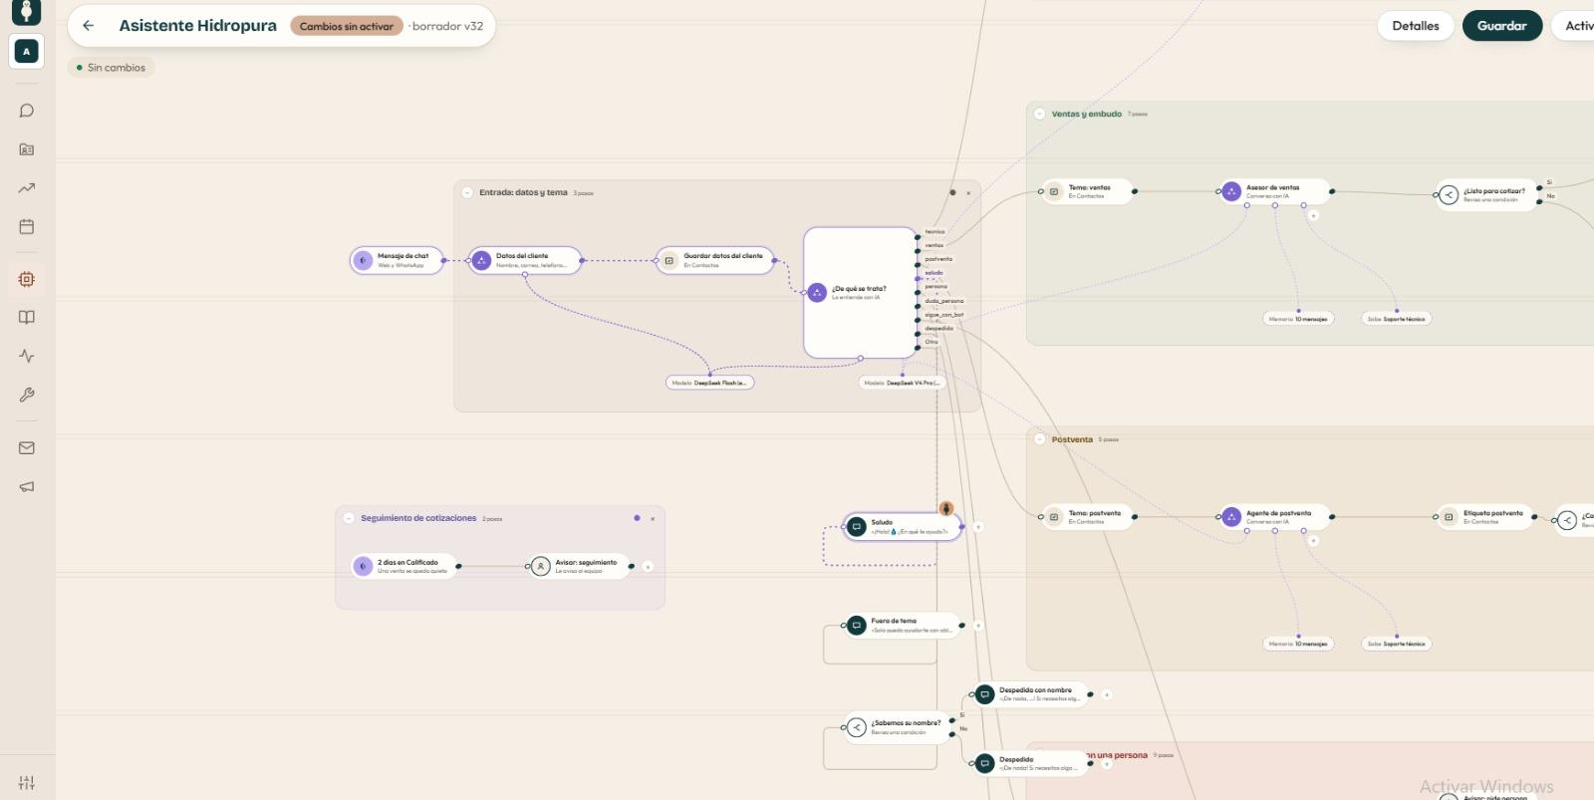  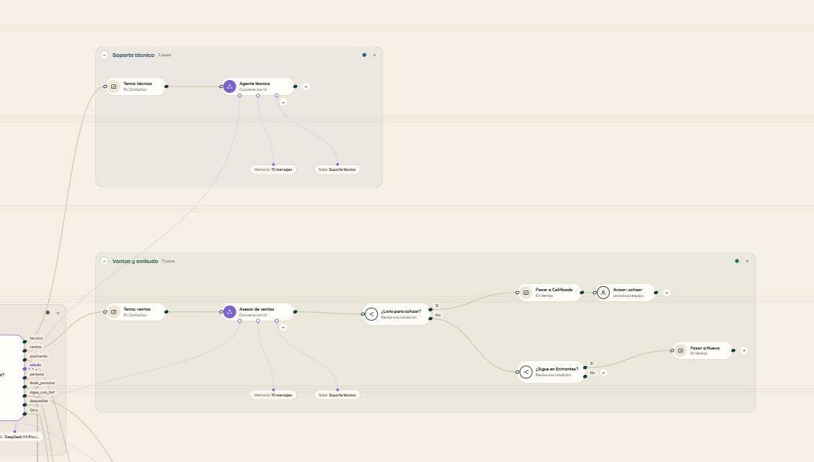  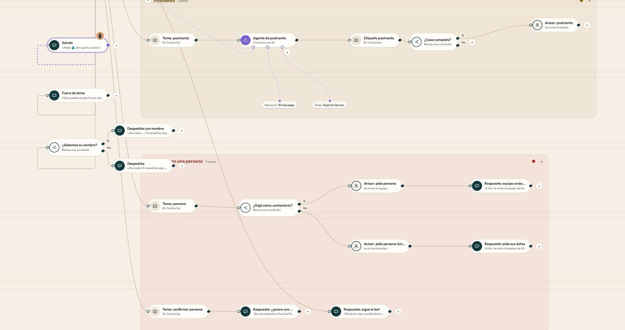  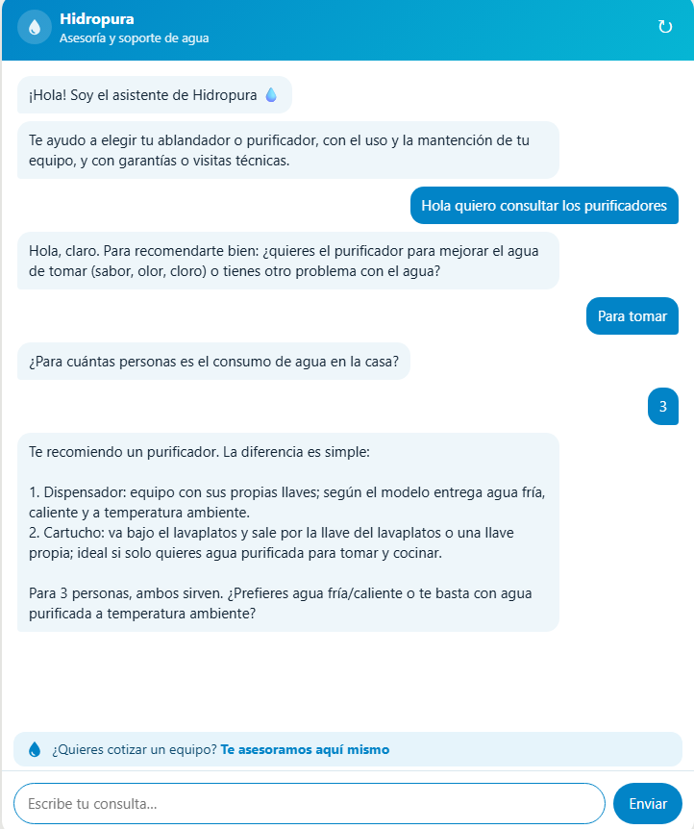  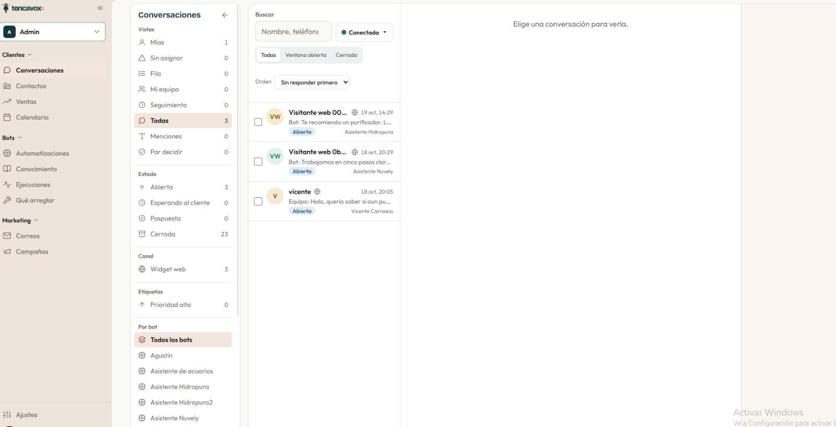  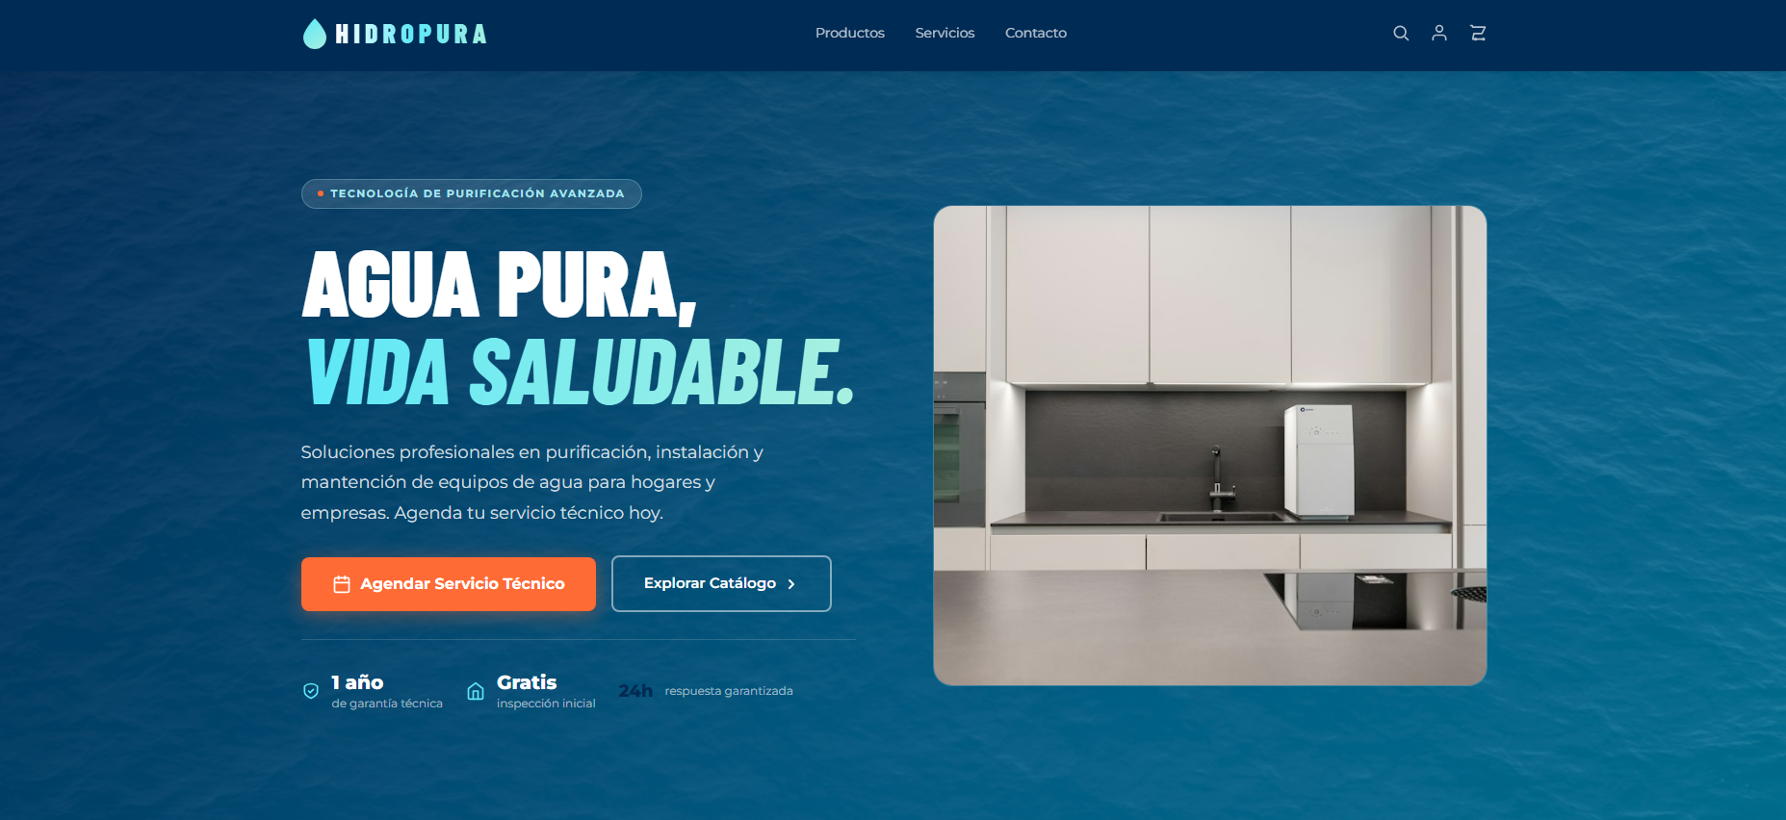  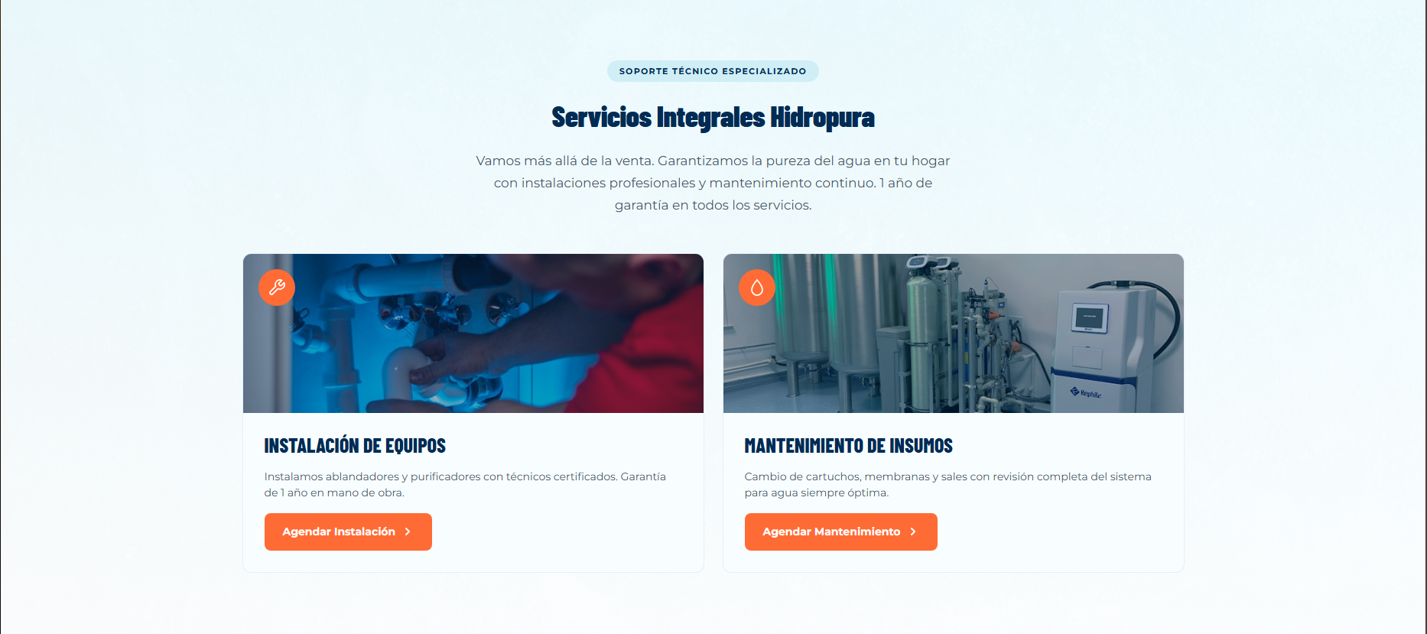  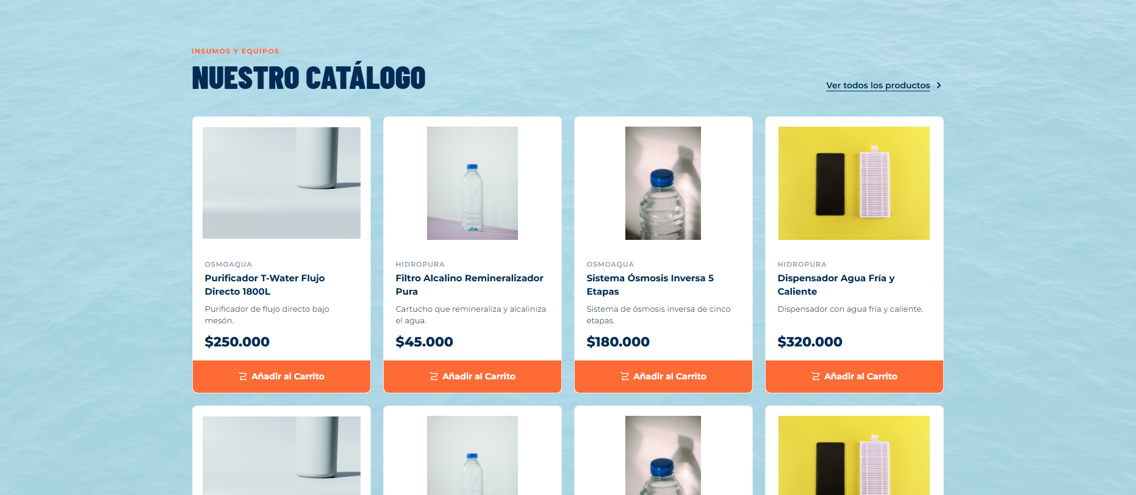  De igual manera aquí hay un link para poder visitar la web, todavía no se encuentra full funcional.  https://hidropura-web-49562663976.southamerica-west1.run.app
2. Monitoreo del Plan de Trabajo

Plan de Trabajo
Competencia o unidades de competencias | Actividades | Recursos | Duración de la actividad | Responsable | Observaciones | Estado de avance | Ajustes
Construir Modelos de datos para soportar los requerimientos de la organización acuerdo a un diseño definido y escalable en el tiempo | 1- Realización de modelo de datos.  2- Validación de modelo  3- Creación de base de datos | Postgresql | 1-La primera actividad demoró un día para validar lo necesario para este proyecto.  2- 1 día  3- La segunda actividad se está realizando. | 1-Alexander Sepúlveda  2- Paula Belman, Vicente Carrasco y Alexander Sepúlveda  3- Vicente Carrasco | Como facilitadores se pueden mencionar a las inteligencias artificiales.. | Describe el estado de avance de cada actividad.  Tipos de estado:  En curso/ Con retraso/ No iniciado/ Completado/ Ajustada  1- Realizada  2- Realizada  3- En curso | Se incorporaron algunas tablas extra al modelo inicial
Implementar soluciones sistémicas integrales para automatizar u optimizar procesos de negocio de acuerdo a las necesidades de la organización y Gestionar proyectos informáticos | 1- Creación de chatbot.  2- Creación de front end  4- Creación de back end  5- Módulo de solicitud de servicios de manera autónoma mediante chatbot | Tencabox, Visual studio code. | 1- La primera actividad se está desarrollando de manera activa para perfeccionar el bot.  2- Desarrollo de apartado front end.  3- Se espera de 1 a 2 semanas  4- De momento no podemos estipular la duración oficial de la actividad, pero se espera que esté lista en una semana o menos. | 1- Vicente Carrasco y Alexander Sepúlveda  2-Vicente Carrasco y Paula Belman  3- Paula Belman, Vicente Carrasco y Alexander Sepúlveda  4- Vicente Carrasco | Como facilitadores se pueden mencionar a las inteligencias artificiales. | 1- En curso  2. En curso  3- No iniciada  4- No iniciada | Sin ajustes

3. Ajustes a partir del monitoreo
Profundiza en las observaciones de tu plan de trabajo. Analiza las actividades planificadas y señala qué aspectos facilitaron u obstaculizaron la ejecución del plan. Plantea cómo abordaste y/o abordarás los obstáculos. Por último, señala los ajustes que realizaste al plan de trabajo a partir de este análisis.

Factores que han facilitado y/o dificultado el desarrollo de mi plan de trabajo: Describe los factores que han facilitado y/o dificultado el desarrollo de tu Proyecto APT hasta ahora. En el caso de las dificultades debes describir qué acciones tomaste y/o tomarás para solucionarlas.
Los factores que han facilitado el desarrollo son la buena comunicación por parte del equipo, la buena planeación y el compromiso. Se han presentado pequeñas dificultades en cuanto al diseño de la página pero ya han sido resueltas con el cliente, estas se conversaron y ajustaron en base a los gustos del cliente, ajustando el diseño de la página en base a sus necesidades.

Actividades ajustadas o eliminadas:
Sólo se ha realizado un cambio y es la eliminación de un módulo, más concretamente el módulo de power bi. Si bien la página es un ecommerce y un sistema de gestión de horas, el cliente nos mencionó que el se enfoca más en la instalación y mantención, ya que su catálogo de productos es más acotado, de igual manera el ecommerce sigue en pie, pero solo para la exposición y venta de los productos de cliente.

Actividades que no has iniciado o están retrasadas:
Las actividades no iniciadas, no están retrasadas como tal, ya que todavía no se encuentran a realizar según cronograma

En caso de que el Proyecto APT sea grupal, en esta columna deben indicar el nombre de los responsables de cada tarea o actividad. Esto posteriormente permitirá diferenciar la evaluación por cada integrante.

